附件：2

公益性岗位人员身份核查流程

一、查询个人办理营业执照流程

第一步：微信搜索小程序“电子营业执照”点击进入。

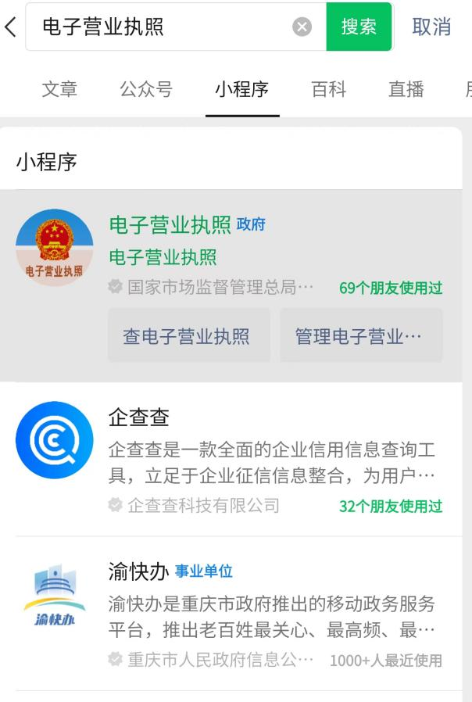

第二步：在“温馨提示”页面中选择“我再看看”。

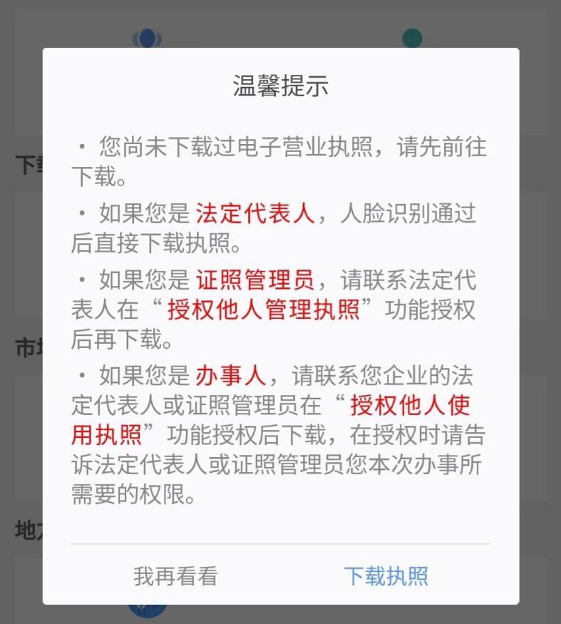

第三步：在主页面选择“其他应用”。

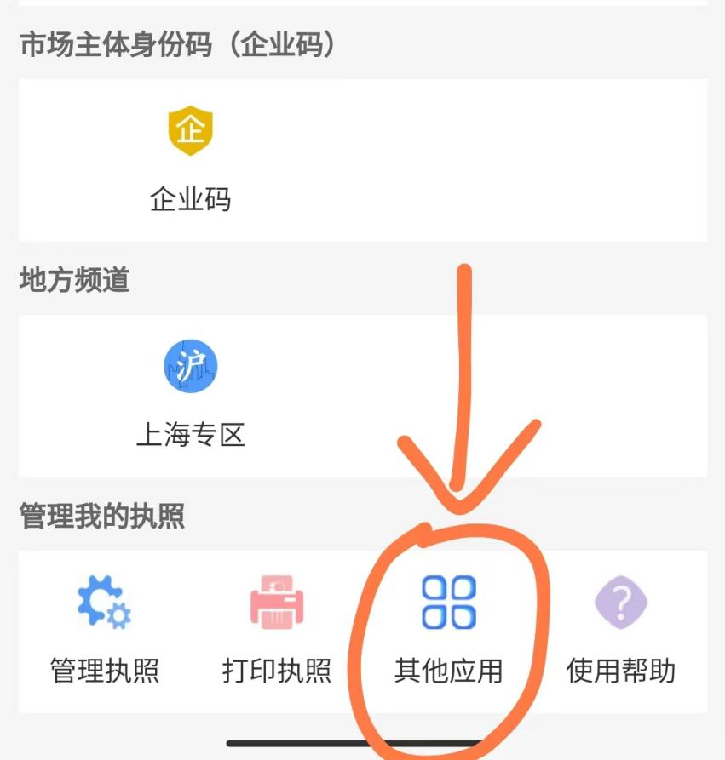

第四步：在“其他应用”页面选择“投资任职情况查询”

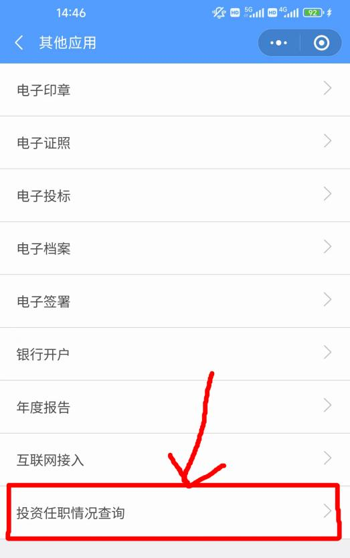

第五步：输入姓名、身份证号，点击“确认”，进行人脸识别（需要微信绑定银行卡），查询显示“投资任职信息”。

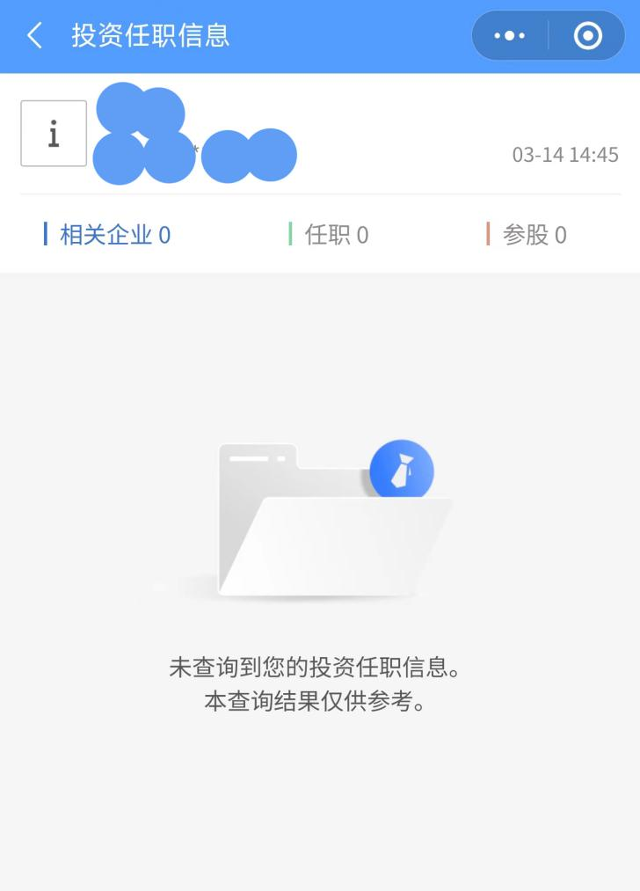

将“投资任职信息”查到的信息截图打印，本人签字，并标注查询年月日。

二、查询公积金流程

第一步：在微信中搜索“公积金查询”，选择“全国住房公积金”

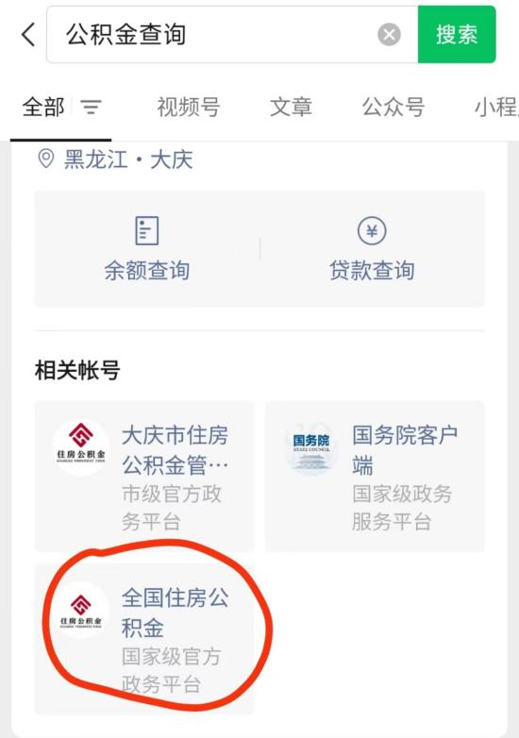

第二步：点击登录。

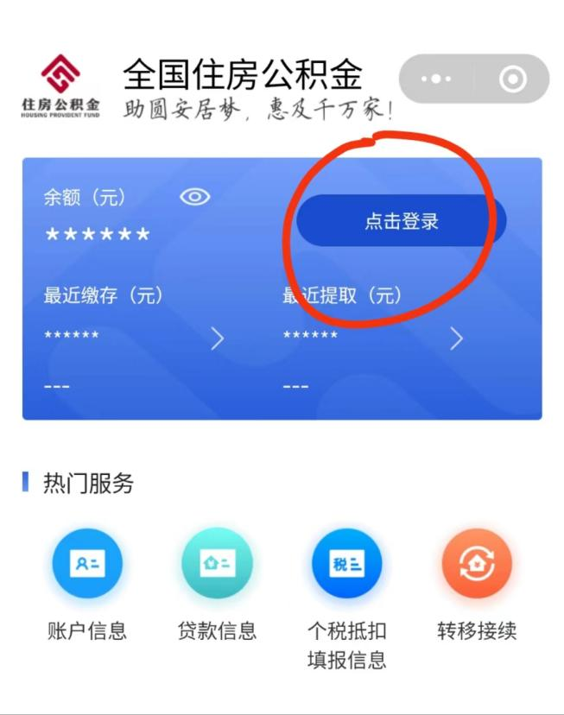

第三步：输入姓名、身份证号，选择“人脸识别一键登录”

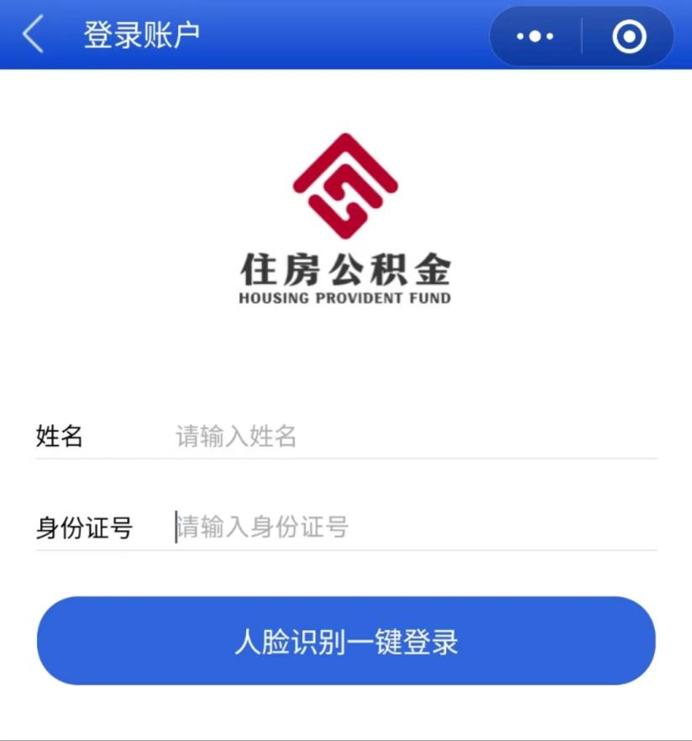

第四步：登录以后，选择“账户信息”。

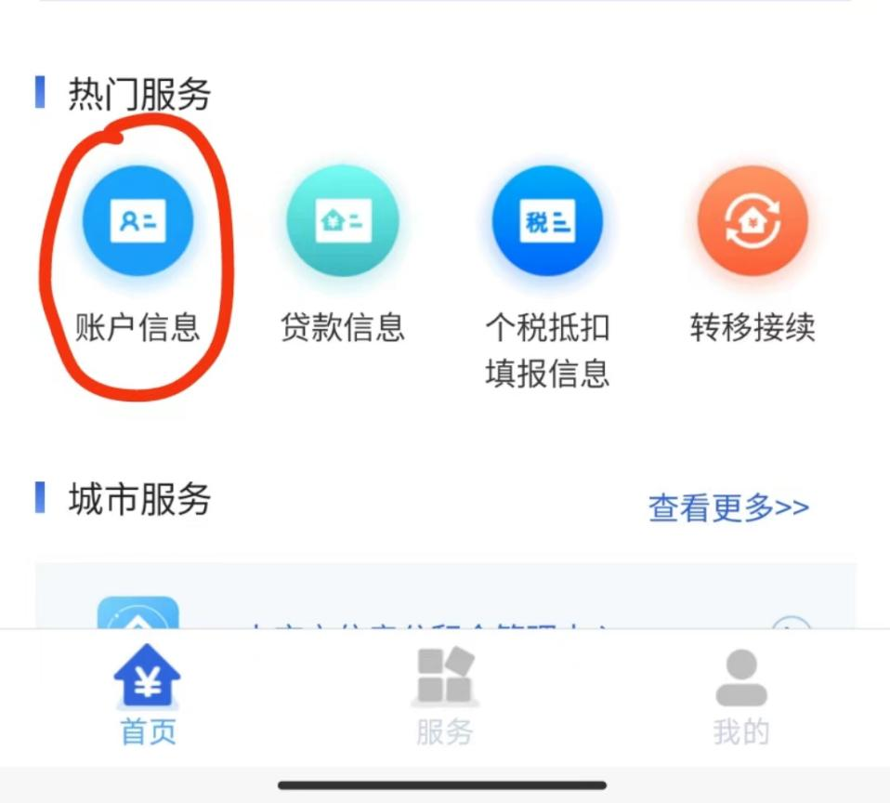

第五步：在账户信息中，选择“点击查看详情”。

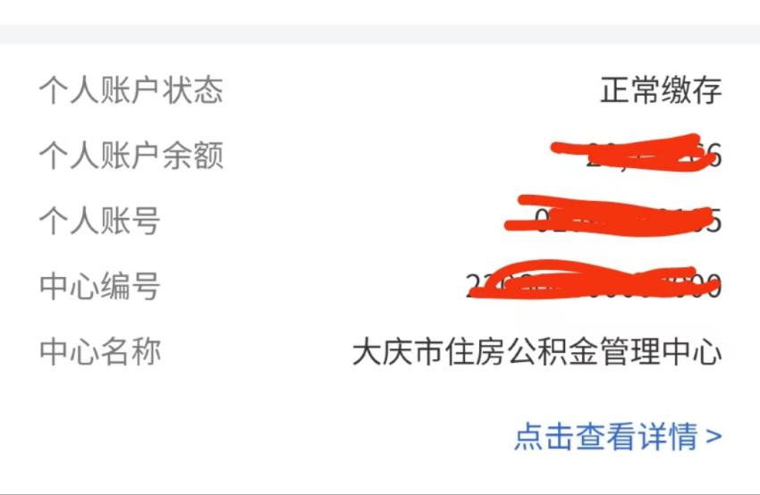

第六步：在“公积金账户详情”中查看单位名称。

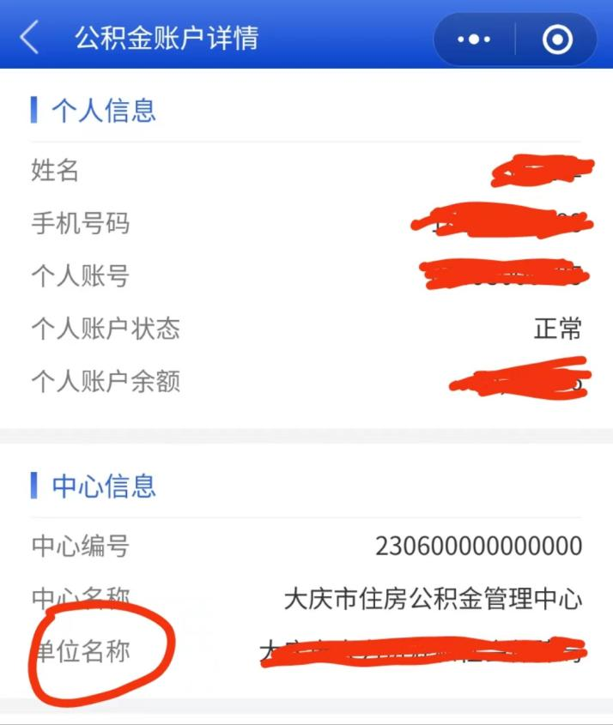

将“公积金账户详情”查到的信息截图打印，本人签字，并标注查询年月日。